www.vidatotaldaigreja.com.br

VIDA TOTAL DA IGREJA é uma estratégia de crescimento da igreja através de um evangelismo contextualizado. Seu foco está na saúde da igreja. Um corpo saudável crescerá naturalmente.

MISSÃO TRÍPLICE DA IGREJA:
Exaltar o Salvador Equipar os Santos Evangelizar o Pecador
O QUE É VTI?
Uma estratégia para o século 21 inspirada no modelo de igreja do Primeiro Século

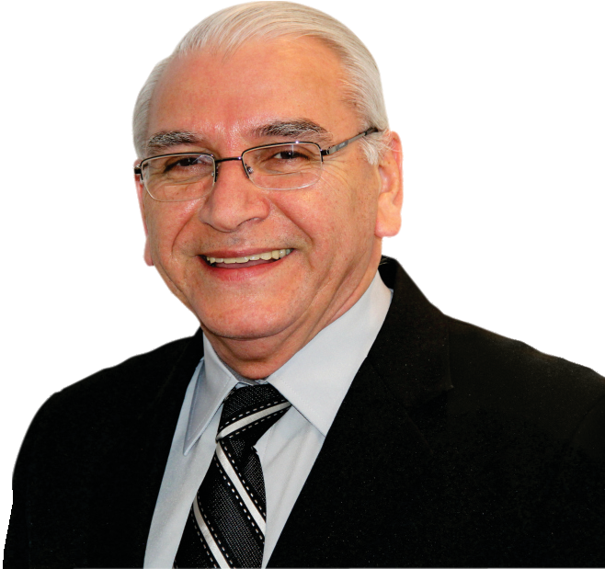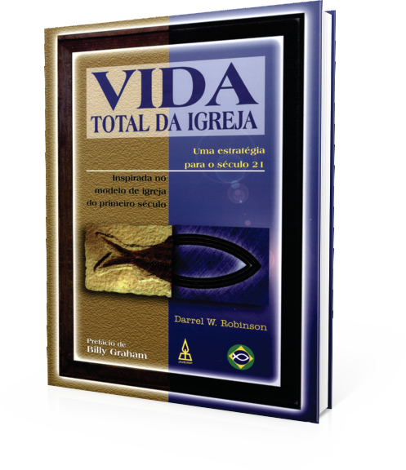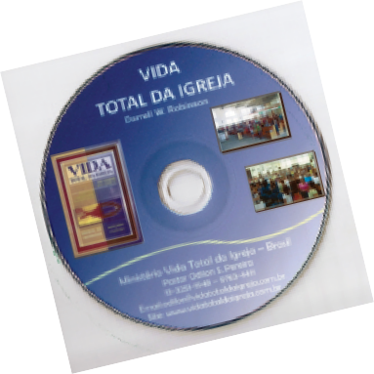

VERSÍCULO CHAVE VTI
"E ele é a cabeça do corpo da igreja; é o princípio e o primogênito dentre os mortos, para que em tudo tenha a preeminência" Colossenses 1.18

Pastor Odilon dos Santos Pereira
Coordenador VTI
Brasil e Países de Língua Portuguesa Emails: odilon@vidatotaldaigreja.com.br vidatotaldaigreja@gmail.com

